INTRODUCCIÓN.
La norma IATF 16949 se ha convertido en un pilar esencial para la industria automotriz, estableciendo un estándar riguroso para la gestión de la calidad que asegura que los proveedores cumplan con las expectativas de los clientes y las normativas del sector. Desarrollada por la International Automotive Task Force, esta norma no solo se basa en la ISO 9001, sino que también incorpora requisitos específicos que abordan los desafíos únicos del sector automotriz. Su enfoque en la mejora continua, la prevención de defectos y la satisfacción del cliente es crucial en un entorno altamente competitivo.
Cebi Industrias México S.A. de C.V. ha identificado la necesidad de modernizar su gestión de calidad y, en este contexto, ha decidido implementar el software SIRIUS. Este sistema especializado en la administración y gestión de los recursos, prueba que promete transformar la forma en que la empresa gestiona sus datos. Al automatizar procesos que actualmente se realizan manualmente, se busca reducir errores, mejorar la eficiencia operativa y facilitar la toma de decisiones informadas. La capacidad del software para generar reportes de manera ágil y para proporcionar análisis avanzados permitirá a la empresa identificar tendencias y oportunidades de mejora de manera más efectiva.
La metrología, o la ciencia de la medición, es fundamental en la industria automotriz, ya que garantiza que los productos cumplan con las especificaciones requeridas. A través
de estudios de repetibilidad y reproducibilidad, así como de análisis de sistemas de medición, las empresas pueden asegurar que sus procesos de medición sean confiables. La calibración de los equipos es otro aspecto crítico, ya que un sistema de medición preciso es esencial para mantener la calidad del producto final.
En definitiva, la implementación del software SIRIUS es una respuesta estratégica a los retos actuales de Cebi Industrias México S.A. de C.V. Esta iniciativa no solo busca cumplir con la norma IATF 16949, sino que también representa un paso hacia la optimización de procesos y la mejora continua. Al integrar un sistema robusto y eficiente, la empresa está en camino de fortalecer su sistema, garantizando su competitividad y sostenibilidad en un mercado en constante evolución.

DESCRIPCIÓN DE LA EMPRESA
Cebi Industrias México S. A de C. V abre sus instalaciones en Huamantla Tlaxcala en el 2014 con 36,000 𝑚² disponibles ocupando un total de 5,000 𝑚², la empresa cuenta con un total de 74% operativos, 26% administrativos y 1% en programa training. En la actualidad cuenta con una amplia gama de productos como lo son sensores, tanques y sistemas de lavado, bombas, válvulas, switches, actuadores y cerraduras automotrices.

- Misión
Nuestra misión, en CEBI México es fabricar sustentablemente partes automotrices exteriores además de componentes de línea blanca, que exceden los requisitos y expectativas de calidad de todas las partes interesadas y de nuestros clientes.
- Visión
Queremos formar profesionales más exigentes, con mayor capacidad de análisis crítico y que sean capaces de generar ideas innovadoras para dar solución a los problemas contemporáneos. Queremos tener un equipo que nos permita satisfacer a nuestros clientes mediante el desarrollo, la manufactura y el suministro a tiempo de autopartes de manera eficaz y eficiente, con una buena rentabilidad que sustenta la renovación tecnológica, el crecimiento del personal dentro de la organización y el respeto al medio ambiente. Lo anterior para ser líderes internacionales en el diseño y la manufactura de componentes y sistemas

para la industria automotriz, a través de la superación de los estándares de calidad y confiabilidad.
- Política de calidad
En CEBI INDUSTRIAS MÉXICO estamos comprometidos con nuestros clientes y colaboradores, para ofrecer productos y servicios, que a través de la mejora continua cumplan con las expectativas de calidad y entrega logrando así mantener el entusiasmo y la confianza para ser una compañía sustentable.
- Valores
Compromiso: Mantenemos una relación de respeto e igualdad con nuestros compañeros, colaboradores, clientes y proveedores. Siempre en busca del desarrollo de todas las partes interesadas y de sus necesidades, ayudando así al cumplimiento de sus objetivos.
Innovación: Creemos en la innovación como el motor de crecimiento de la organización y la sociedad, y de diferenciación de nuestros clientes.
Integridad: Actuamos siempre de acuerdo con nuestros principios éticos y morales, buscando hacer siempre lo correcto.
Agilidad: Nuestra capacidad para atender cualquier necesidad de nuestros clientes internos o externos, en tiempo y forma, nos da una clara ventaja competitiva
DESCRIPCIÓN DEL ÁREA DEL TRABAJO DEL ESTUDIANTE

En la industria automotriz, el área de calidad y metrología desempeña un papel crucial para garantizar que los productos cumplan con los estándares de seguridad, rendimiento y confiabilidad. Esta área se encarga de implementar y mantener sistemas de gestión de calidad que cumplen:

Funciones del Área de Calidad:

- Control de Calidad: Monitoreo de procesos y productos a lo largo de la producción para asegurar que se cumplan las especificaciones. Esto incluye la

inspección de piezas y componentes, así como la realización de auditorías internas.
- Gestión de No Conformidades: Identifica y maneja desviaciones en la calidad, aplicando acciones correctivas y preventivas para evitar.
- Documentación y Procedimientos: Desarrollo y mantenimiento de manuales de calidad, procedimientos operativos estándar y registros que aseguren la trazabilidad y cumplimiento de la de las normativas. Esto es esencial para la auditoría y la certificación.

Funciones del Área de Metrología:

- Calibración de Equipos: Asegurarse de que todos los instrumentos de medición estén calibrados y funcionen correctamente, garantizando la precisión de las mediciones necesarias para la producción.
- Validación de Métodos de Medición: Evaluación de los métodos utilizados para asegurar que son adecuados para
- Análisis de datos: Recopila y analiza datos metrológicos para identificar tendencias y áreas de mejora.
- Formación del Personal: Capacita continuamente al personal en el uso adecuado de equipos de medición y en la interpretación.
- Realización de Estudios MSA: Lleva a cabo estudios de Repetibilidad y Reproducibilidad, linealiza y sesgo, Estos análisis se centra en evaluar la precisión y exactitud del sistema de medición.

Importancia en la Industria Automotriz

La calidad y metrología son esenciales para asegurar la satisfacción del cliente y la competitividad en el mercado. Un control riguroso de la calidad reduce el riesgo de fallos en el producto, lo que es crítico en la industria automotriz, donde la seguridad y la confiabilidad son primordiales. Además, una gestión eficaz de la metrología minimiza errores en la producción y asegura que los procesos cumplan con las regulaciones internacionales y los estándares de la Industria automotriz.

PROBLEMÁTICA POR RESOLVER
- Ineficiencia en el Uso de Hojas de Cálculo

El uso actual de hojas de cálculo en Excel

Errores Humanos: La entrada manual de datos es propensa a errores, lo que puede llevar a inconsistencias y datos poco confiables. Estos errores pueden afectar decisiones críticas relacionadas con la calidad del producto.
Proceso Lento: Generar reportes y realizar seguimiento de los equipos a través de Excel es un proceso laborioso y lento, lo que retrasa la capacidad de respuesta ante problemas operativos.

- Falta de automatización

La gestión manual dificulta la eficiencia operativa:

Ausencia de Alertas y Recordatorios: Sin un sistema automatizado, es fácil que el personal olvide tareas importantes, como calibraciones y mantenimientos, aumentando el riesgo de fallos en los equipos.
Dificultades en el Mantenimiento Preventivo: La falta de herramientas adecuadas para programar y seguir el mantenimiento programar y seguir el mantenimiento

- Cumplimiento de Normativas de Calidad

La industria automotriz está sujeta a rigurosas normativas de calidad, como la IATF 16949:
Requisitos Estrictos: La norma exige que los equipos de medición sean precisos y que se manejen datos de manera efectiva. La gestión actual a través de Excel puede no cumplir con estos requisitos, lo que representa un riesgo de incumplimiento.
Documentación Deficiente: La falta de un sistema estructurado dificulta la adecuada documentación de los procesos, lo que puede resultar en auditorías fallidas

- Necesidad de Mejora en la Toma de Decisiones

Un sistema de gestión ineficiente afecta la capacidad de la empresa para tomar decisiones informadas.
Dificultades en el Análisis de Datos: La falta de herramientas adecuadas para el análisis de datos limita la capacidad de la empresa para identificar tendencias y áreas de mejora, lo que puede impactar negativamente en la calidad del producto.
OBJETIVOS GENERAL Y ESPECIFICO
El objetivo es agilizar el sistema de gestión de los equipos de medición, inspección y prueba por medio del software SIRIUS.
Objetivos Específicos

Optimizar el Registro de Datos:
    - Implementar SIRIUS para que permita el ingreso y almacenamiento eficiente de datos de los equipos de medición, inspección y prueba (EMPI´s) reduciendo el tiempo de registro y minimizando errores.

Automatizar la Generación de Reportes:
    - Desarrollar funciones en el software para generar reportes personalizados de verificación y estudios de MSA de los equipos de medición, eliminando la necesidad de generar reportes manualmente en Excel.

Mejorar el Seguimiento y Mantenimiento de Equipos:
    - Establecer un sistema de alertas y notificaciones para la verificación y estudios de MSA, asegurando que las tareas se realicen en tiempo y forma para eficientar el proceso.

Facilitar el Acceso y Análisis de Datos:
    - Tener una interfaz intuitiva que permita a los usuarios acceder fácilmente a datos históricos y actuales, y realizar análisis avanzados para tomar decisiones informadas sobre el estado de los equipos.

Integrar el Software con Sistemas Existentes:

    - Asegurar que el nuevo software se integre de manera efectiva con otros sistemas y herramientas utilizados en la empresa, para garantizar la coherencia de los datos y la eficiencia operativa.

Asegurar la Calidad y Seguridad de los Datos:
    - Implementar medidas de seguridad y control de calidad para proteger los datos de medición y garantizar que la información sea precisa y confiable.

JUSTIFICACIÓN
La empresa, operando en el sector automotriz, debe cumplir con la certificación IATF 16949, que establece estándares de calidad rigurosos para la industria. Dentro de esta norma, el punto 7.1.5 se enfoca en la gestión de los equipos de medición, exigiendo que estos equipos sean precisos, mantenidos adecuadamente y que los datos de medición sean gestionados de manera efectiva. Actualmente, la empresa utiliza hojas de cálculo en Excel para la gestión de estos equipos, lo que presenta varias limitaciones

Ineficiencia en el Procesamiento de Datos: La creación manual de reportes y el seguimiento de los equipos a través de Excel requiere tiempo considerable, lo que retrasa la toma de decisiones y puede afectar la productividad, además de haber diversos formatos.

Dificultades Preventivas: La falta de alertas automatizadas y sistemas de seguimiento dificulta la planificación y ejecución oportuna del mantenimiento preventivo, lo que puede llevar a fallos inesperados y tiempos de inactividad.

MARCO TEORICO
EMPI´s: Equipos de medición, inspección y prueba.

Calidad: Grado en el que un conjunto de características inherentes cumple con los requisitos.

Laboratorio: Instalación para inspección, prueba o calibración, que puede Incluir, pero no está limitada a pruebas químicas, metalúrgicas, dimensionales, físicas, eléctricas o de confiabilidad.
Laboratorio acreditado: Es aquel que ha sido revisado y aprobado por una entidad de acreditación reconocida nacional o internacionalmente.
Laboratorio externo: Son todos aquellos laboratorios que prestan sus servicios de mantenimiento, prueba y calibración a Cebi Industrias México S. A. de C. V.
Laboratorio interno: Lugar determinado en Cebi Industrias México S. A. de C. V. en el cual se encuentran los equipos de inspección, medición y prueba teniendo como función realizar los análisis a la materia prima y producto terminado para su aceptación.
Materia prima: Insumos que son transformados para la elaboración de un producto.

Proceso: Conjunto de actividades mutuamente relacionadas o que interactúan, las cuales transforman elementos de entrada en resultados.
Producto: Resultado de un conjunto de actividades mutuamente relacionadas o que interactúan, las cuales transforman elementos de entrada en resultados.
Procedimiento: Forma especificada para llevar a cabo una actividad o un proceso.

Trazabilidad: Capacidad para seguir la historia, la aplicación o la localización de todo aquello que está bajo consideración.
Repetibilidad: Variación de medida que se obtiene cuando un operador mide la misma dimensión o característica varias veces con el mismo instrumento de medición o equipo de prueba.
Reproducibilidad: Es la variación en el promedio de las medidas cuando más de un operador mide la misma dimensión o característica empleando el mismo instrumento de medición.
Estabilidad: Es la variación en los promedios de las medidas cuando los valores del instrumento de medición son registrados en un intervalo de tiempo especificado.

Exactitud (Seguridad): Es la diferencia entre el promedio de medidas observadas y el valor real de la dimensión o característica.
Linealidad: Es la diferencia entre la exactitud de los valores y el rango de la operación esperada del instrumento.
ndc: Número de diferentes categorías en las que se pueden discriminar las piezas a medir.
Sistema de medición: El conjunto de instrumentos o gages, estándares o patrones, operaciones, métodos, dispositivos, software, personal, medio ambiente y supuestos usados para cuantificar una unidad de medida o una evaluación de la característica a ser medida; el proceso completo y usado para obtener mediciones.
Medición: Asignación de números [o valores] a cosas materiales que representen relaciones entre ellas con respecto a propiedades particulares. El proceso de asignar números es definido como proceso de medición y el valor asignado es definido como valor de medición.
Sistema de medición: Combinación de equipos de medición y a menudo de otros aparatos, así como, en caso necesario, de reactivos e instalaciones de suministro, que están dispuestos y adaptados de manera que proporcionen información para obtener valores de medición dentro de determinados intervalos para magnitudes de tipos concretos.
Equipo de medición: Equipo que en solitario o en conjunción con dispositivos adicionales se utiliza para realizar mediciones.
Proceso de medición: Acción conjunta de elementos operativos, actividades e influencias interrelacionados entre sí, que generan una medición.
Calibración: Actividad que, en condiciones establecidas, en un primer paso establece una relación entre los valores de magnitudes obtenidos por medio de patrones, junto con sus incertidumbres de medición y que en un segundo paso utiliza dicha información para establecer una relación con ayuda de la cual se obtiene un resultado de medición a partir de una indicación.

Verificación: Consecución de una prueba objetiva de que una unidad de observación cumple los requisitos especificados.
Exactitud: “Cercanía” con el valor verdadero o con un valor de referencia aceptable.

Precisión: “Cercanía” de lecturas repetidas y en general toda la instrumentación empleada en equipos de medida, inspección y control que aseguran que los productos cumplen las especificaciones incluidas de seguridad y las fundamentales en el proceso de fabricación para asegurar la calidad de los productos.
R&R: Estudio de repetibilidad y reproducibilidad.

Repetibilidad: Variación de las mediciones obtenidas con un instrumento de medición cuando se use varias veces por un usuario y midiendo la misma característica y sobre la misma parte.

ISO 9001: se define como la norma internacionalmente reconocida para los Sistemas de Gestión de la Calidad (SGC). Es la norma de SGC más utilizada en el mundo, con más de un millón de certificados expedidos a organizaciones de 178 países.

Mejora Continua: es el proceso continuo de analizar el rendimiento, identificar oportunidades y realizar cambios graduales en los procesos, los productos y el personal. Al analizar y ajustar los procesos, tu empresa puede ahorrar tiempo y ofrecer un producto mejor en general.

Auditoría: Revisión sistemática de una actividad o de una situación para evaluar el cumplimiento de las reglas o criterios objetivos a que aquellas deben someterse.

Cuellos de Botella:

Norma IATF 16949: La IATF 16949 es una norma internacional de gestión de calidad específica para la industria automotriz, diseñada para mejorar la calidad en la cadena de suministro. Esta norma se basa en la ISO 9001, incorporando requisitos adicionales que son relevantes para el sector. Entre sus principales características se destacan:

- Enfoque en la Prevención de Defectos: La norma enfatiza la necesidad de prevenir defectos en lugar de simplemente detectarlos. Esto se logra a través de una planificación cuidadosa y el control de los procesos, asegurando que se identifiquen y gestionen los riesgos desde el inicio.

- Mejora Continua: La IATF 16949 promueve la mejora continua en todos los niveles de la organización. Esto implica la recopilación de datos sobre el desempeño de los procesos, el análisis de la información y la implementación de acciones correctivas y preventivas.
- Requisitos de Documentación: Se requiere una documentación adecuada de los procesos, incluyendo políticas, procedimientos y registros que respalden la conformidad con los requisitos de calidad.
- Auditorías Internas y Externas: Las organizaciones deben llevar a cabo auditorías internas y estar preparadas para auditorías externas que verifiquen el cumplimiento de la norma, lo que asegura un enfoque riguroso en la gestión de calidad.

Metrología en la Industria Automotriz

La metrología, como ciencia de la medición, es esencial en la industria automotriz, donde la precisión es fundamental para la calidad del producto. Los conceptos clave en este ámbito incluyen:

- Calibración: Este proceso asegura que los equipos de medición funcionen dentro de las especificaciones definidas. La calibración regular es crucial para mantener la confiabilidad de los instrumentos de medición y, por fin, la calidad de los productos fabricados.
- Estudios de Repetibilidad y Reproducibilidad (R&R): Los estudios R&R son herramientas vitales para evaluar la variabilidad en los procesos de medición. La repetibilidad mide la capacidad de un instrumento para producir resultados consistentes bajo las mismas condiciones, mientras que la reproducibilidad evalúa la variabilidad que

- Análisis de Sistemas de Medición (MSA): Este análisis se centra en la evaluación de la capacidad de un sistema de medición para proporcionar datos precisos y confiables. Incluye la revisión de los métodos de medición, los equipos utilizados y los procedimientos aplicados. Un sistema de medición robusto es clave para

Gestión de calidad

La gestión de calidad implica la planificación, control y mejora de los procesos para asegurar que los productos y servicios cumplan con los requisitos establecidos. Los principios fundamentales incluyen:

- Enfoque al Cliente: La satisfacción del cliente es el objetivo primordial de cualquier sistema de gestión de calidad. Las organizaciones deben comprender las necesidades y expectativas de sus clientes y trabajar para cumplirlas.
- Liderazgo: La dirección efectiva es crucial para el éxito de la gestión de calidad. Los líderes deben establecer una visión clara y crear un entorno que fomente la participación y el compromiso de todos los empleados.
- Participación del Personal: La mejora de la calidad es responsabilidad
- Enfoque Basado en Procesos: Comprender y gestionar los procesos interrelacionados como un sistema contribuye a la eficacia y eficiencia de la organización.
- Toma de Decisiones Basada en la Evidencia: Las decisiones deben basarse en

Sistemas de Información y Software de Gestión

La implementación de sistemas de software, como SIRIUS, se ha convertido en una práctica común para las organizaciones.

- Automatización de Procesos: La automatización de tareas manuales reduce la carga de trabajo del personal, minimiza errores y mejora la velocidad de

procesamiento de datos. Esto es especialmente relevante en la entrada de datos y la generación de informes.
- Centralización de Información: Un sistema de gestión permite la centralización de datos, facilitando su acceso y análisis. Esto garantiza que toda la organización trabaje con i
- Generación de Reportes en Tiempo Real: La capacidad de generar informes de manera ágil permite a la dirección tomar decisiones informadas basadas en datos recientes, mejorando la capacidad de
- Análisis de Datos Avanzado: Las herramientas de análisis incluidas en el software permiten identificar tendencias y patrones en los datos, lo que facilita la toma de decisiones.

PROCEDIMIENTO Y DESCRIPCION DE ACTIVIDADES REALIZADAS
Para la realización de este proyecto comenzaremos con las actividades previamente establecidas de esta manera podremos dar seguimiento de manera adecuada y posteriormente comenzar con las actividades más específicas. Las actividades están planeadas para llevarse a cabo durante 23 semanas, de tal forma que se dividieron en 7 actividades generales dependiendo su grado de complejidad, de tal manera se espera apegarse conforme a lo planeado.
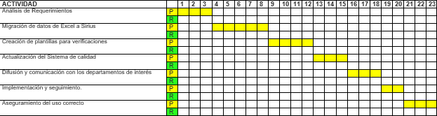

ANÁLISIS DE REQUERIMIENTOS
¿Por qué analizamos que necesitamos implementar un nuevo software?

La necesidad de implementar un nuevo software en nuestra empresa surge como resultado de un análisis detallado de los desafíos actuales que enfrentamos en nuestros

procesos operativos y administrativos. A través de este análisis, hemos identificado varias razones clave que justifican la implementación de una solución tecnológica más avanzada y eficiente. A continuación, se destacan los motivos principales por los cuales consideramos indispensable dar este paso:
- Ineficiencia en los procesos actuales: Actualmente, gran parte de nuestras operaciones dependen de hojas de cálculo manuales (como Excel), lo que no solo consume mucho tiempo, sino que también aumenta el riesgo de errores humanos. La gestión manual de datos se ha vuelto ineficiente, especialmente cuando se manejan grandes volúmenes de información o cuando se requiere compartir y actualizar datos en tiempo real. Este enfoque no es sostenible a medida que la empresa crece ya que el volumen de información y dale atención se vuelve más complicado sin ayuda de la automatización.
- Necesidad de cumplir con estándares internacionales: La IATF 16949, que es un requisito fundamental en nuestra industria, exige la implementación de un sistema de gestión de calidad robusto, documentado y auditado. Para cumplir con estos requisitos de forma efectiva y eficiente, necesitamos un software que centralice los datos, facilite la trazabilidad de la información y garantice la precisión y disponibilidad de los registros en todo momento.

- Mejorar la toma de decisiones: Sin un sistema adecuado, la toma de decisiones en nuestra empresa está limitada por la falta de información precisa y actualizada. A través de un software especializado, podemos obtener reportes en tiempo real, realizar análisis más profundos de nuestros procesos y hacer proyecciones basadas en datos confiables, lo que nos permitirá tomar decisiones informadas y estratégicas.

- Escalabilidad y crecimiento: A medida que la empresa crece, también lo hacen las demandas de nuestros procesos internos. Las herramientas actuales (como las hojas de Excel) no están diseñadas para escalar de manera efectiva, lo que podría generar cuellos de botella y afectar nuestra capacidad de responder rápidamente a nuevos retos. Un

software adecuado nos permitirá gestionar el aumento de datos y usuarios sin perder rendimiento ni eficiencia.

- Seguridad y control de acceso: Con el manejo de datos cada vez más sensibles (como información financiera, personal o de clientes), es esencial contar con un sistema que ofrezca mayor seguridad y control de acceso. Las hojas de Excel no proporcionan la protección adecuada frente a riesgos como el acceso no autorizado, la pérdida de datos o los ciberataques. Un software moderno garantiza la seguridad de la información y permite gestionar los permisos de manera más efectiva.
En resumen, hemos analizado que la implementación de un software es una necesidad estratégica para nuestra empresa, no solo para mejorar la eficiencia operativa y reducir riesgos, sino también para garantizar el cumplimiento de estándares internacionales como la IATF 16949, facilitar la toma de decisiones y asegurar el crecimiento a largo plazo. Este cambio tecnológico nos permitirá afrontar los retos del presente y posicionarnos de manera más competitiva en el futuro.

¿Cuáles son nuestras necesidades que se pretenden cumplir con la implementación de SIRIUS?

En el contexto del área de calidad y metrología, un software especializado debe cumplir con varias funciones críticas para asegurar la correcta gestión de los procesos de medición, control y aseguramiento de la calidad.
A continuación, te detallo las principales necesidades que debe cumplir el software para el área de calidad y metrología:

Gestión de Datos de Mediciones y Equipos

Almacenamiento Centralizado de Datos: El software debe ser capaz de almacenar de manera centralizada todas las mediciones realizadas con los equipos de medición, así

como los registros históricos de calibración y verificación. Esto facilita la trazabilidad, la generación de reportes y el análisis de tendencias.
- Realización de Estudios MSA (Análisis de Sistema de Medición)

Generación de Reportes de MSA: El sistema debe generar informes detallados de los resultados de los estudios MSA, incluyendo gráficos, análisis estadísticos y recomendaciones para mejorar los procesos de medición cuando sea necesario.

Gestión de Certificados y Documentación Técnica

Gestión de Manuales y Procedimientos: El sistema debe ser capaz de almacenar y gestionar los manuales de operación y mantenimiento de los equipos, así como los procedimientos de calibración y verificación. Esto es crucial para asegurar que todo el personal esté capacitado y siga los procedimientos correctos al usar los equipos.

Alertas y Notificaciones para Calibración y Verificación

Alertas Automáticas de Calibración y Verificación: El software debe enviar alertas automáticas (notificaciones dentro del sistema,) cuando un equipo de medición esté próximo a la fecha de calibración o verificación. Esto asegura que no se omitan fechas críticas y mantiene la confiabilidad del sistema de medición.
Registro y Seguimiento de Calibraciones y Verificaciones: Además de las alertas, el software debe mantener un registro detallado de todas las calibraciones realizadas, incluyendo fecha, responsable y resultados, para poder realizar un seguimiento efectivo.

Control de Inventario y Gestión de Equipos

Gestión del Inventario de Equipos de Medición: El software debe permitir la gestión de todo el inventario de equipos de medición, desde el momento de su adquisición hasta su retiro o reemplazo. Esto incluye la asignación de equipos a usuarios o áreas específicas dentro de la planta.

Auditoría

Auditoría de Cambios: Es necesario contar con un sistema de auditoría que registre todos los cambios realizados en los datos, desde la actualización de las calibraciones hasta el

acceso y modificación de los certificados. Esto asegura la integridad de la información y facilita las auditorías internas o externas.

Cumplimiento de Normativas y Estándares Internacionales

Cumplimiento con Normas Internacionales: El software debe estar diseñado para cumplir con las normas internacionales relevantes en el área de metrología, como ISO 9001, ISO 17025, IATF 16949, y otras normativas aplicables. Esto incluye asegurar la correcta trazabilidad, validación de equipos de medición, y documentación adecuada de las calibraciones y verificaciones.

Este enfoque integral permitirá al área de calidad y metrología mejorar la precisión, eficiencia y trazabilidad de los procesos, lo que redundará en una mayor confiabilidad de los equipos de medición y un mejor cumplimiento de las normativas y estándares de calidad.

Establecimiento y Configuración Inicial del Software:
  - Tarea: Dar de alta el sistema SIRIUS y adaptarse a los requerimientos específicos de la empresa.
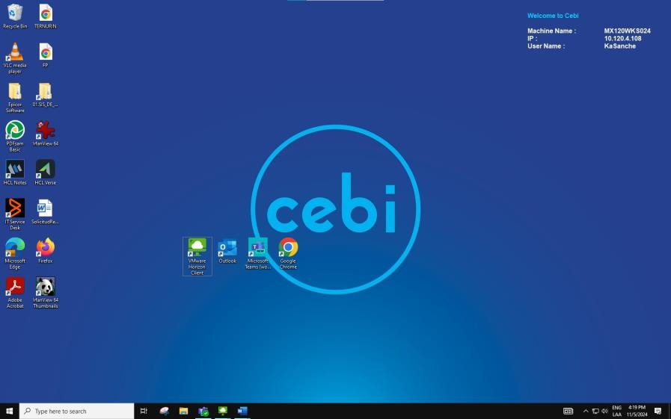

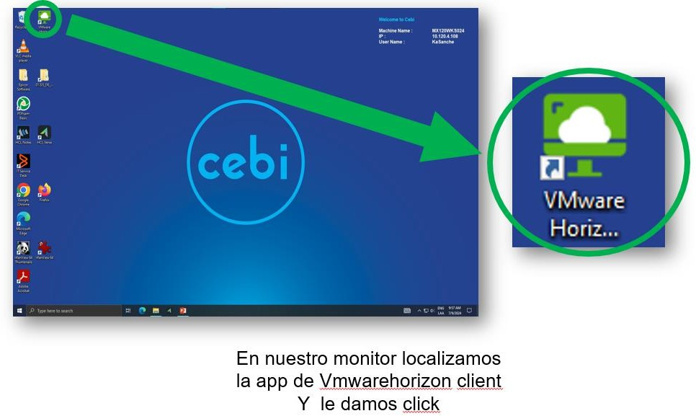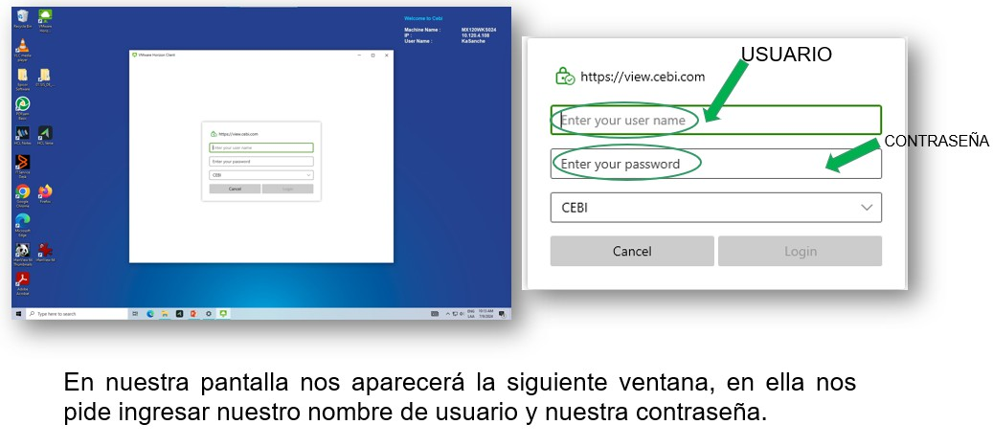
(El usuario y contraseña fueron designados por el personal de IT, de la empresa con los accesos correspondientes a cada usuario.)

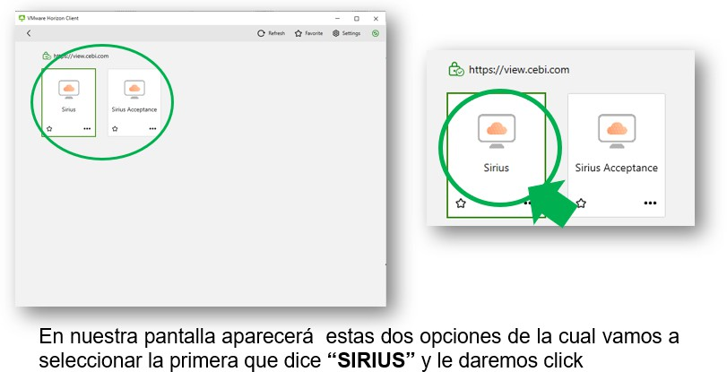

Posteriormente tendremos un escritorio virtual donde encontraremos el software.
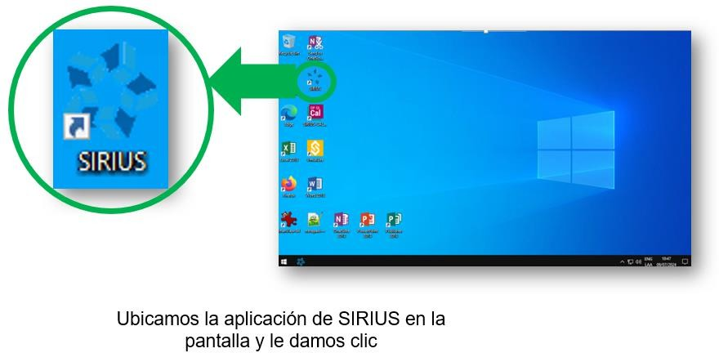

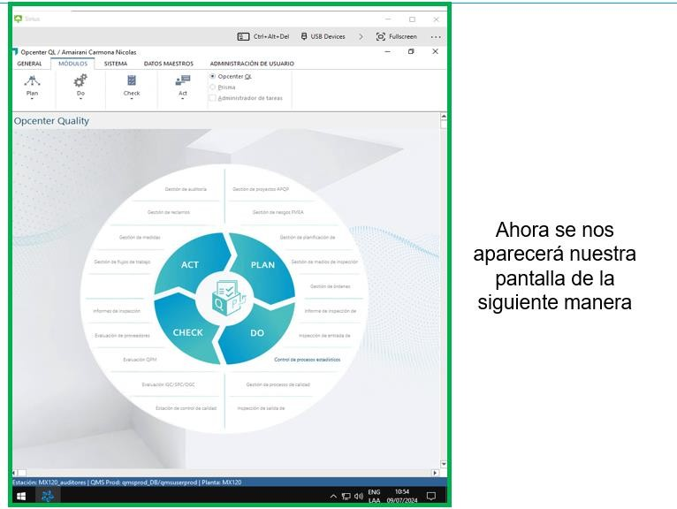

Y aquí cada uno tendrá habilitados diferentes módulos dependiendo del puesto que ocupen.

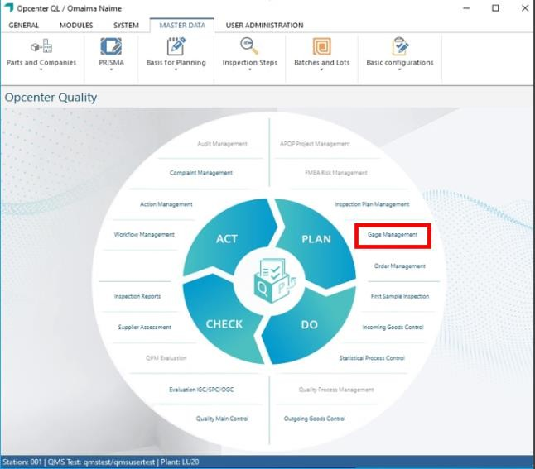
Para el Proyecto se ocupará este módulo que señalamos en pantalla
GESTIÓN DE MEDIOS DE INSPECCIÓN

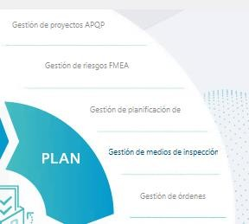
Se abre la interfaz de usuario de Calvin:
    - Barra de menús
    - Área de filtro/búsqueda
    - Lista de medidores - resultado de la configuración del filtro en (2)
    - Información sobre la empresa con licencia, el usuario, la versión de la aplicación, la base de datos, la hora y la estación.
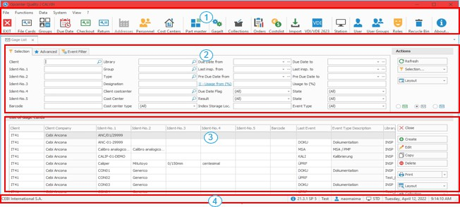

Subtareas:
- Adaptación a los requerimientos.

Los requerimientos los tenemos fijo ya que ya contamos con una hoja de Excel en la que encontramos todo lo que necesitamos acerca de los equipos con los que contamos, los cuales son los siguientes

  - ID
  - Descripción
  - Marca
  - Modelo
  - No.serie
  - Resolución
  - Alcance
  - Escala
  - Ubicación
  - Responsable
  - Equipo de back up(repuesto)
  - Calibración externa
  - Verificación interna
  - Estatus
  - Cuidado / frecuencia de uso / impacto de falla / error del equipo / incertidumbre / ubicación / suma / años
  - Msa
  - Fecha de calibración / fecha de próxima calibración.
  - Error máximo reportado en el certificado de calibración
  - Incertidumbre
  - Tolerancia de producto
  - Evaluación de conformidad
  - Validación de equipos cuatrimestral
  - Comentarios

- Capacitación básica para el equipo sobre el uso del software.

La capacitación para el uso correcto del SIRIUS fue impartida, y además se brindaron algunos manuales más específicos para su uso:


Migración de Datos de Excel a Sirius:
  - Tarea: Transferir los datos existentes en Excel al nuevo software Sirius.

Los datos que componen este Excel son un concentrado de todos los equipos de medición, inspección y prueba dentro de la planta, tanto los que se encuentran en el laboratorio de metrología tanto como los que se encuentran en el área de producción, en este Excel podemos encontrar todos los puntos anteriores acerca de cada equipo, esto nos aseguraría que el equipo esta en optimas condiciones y apropiado para el uso que se le da.

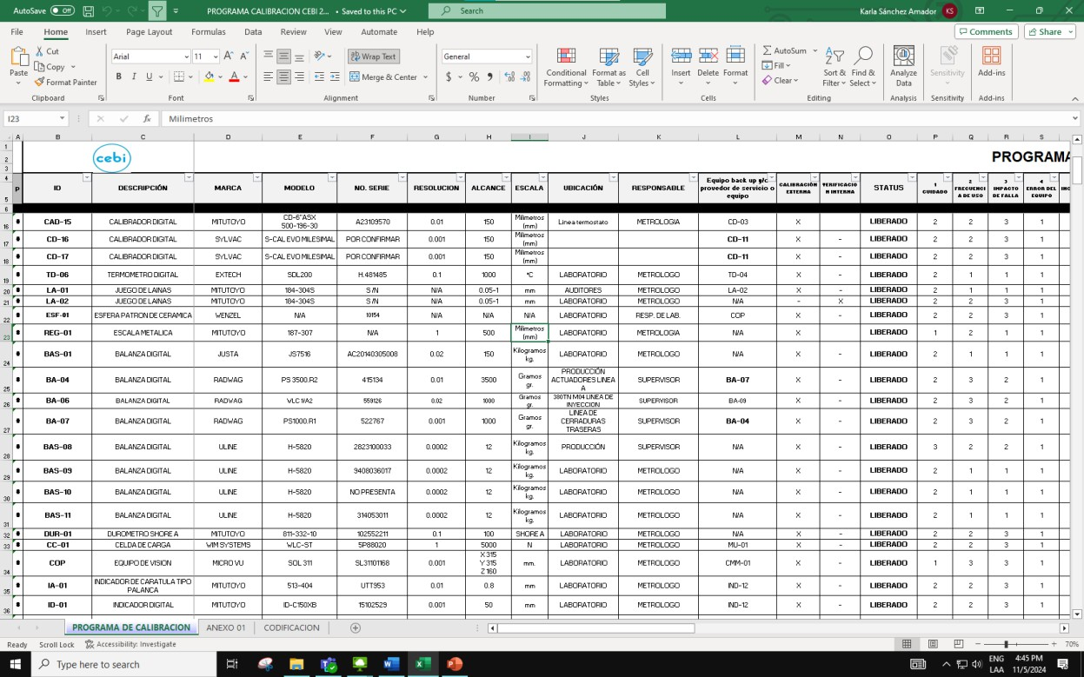
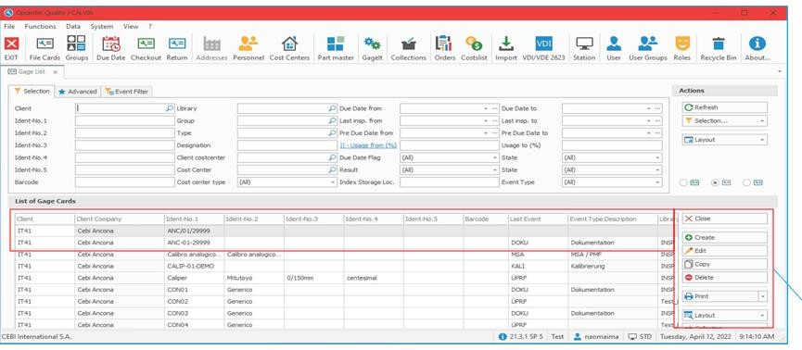
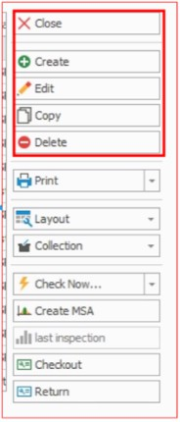
Para abrir una ficha existente
- Haga doble clic en la «fila» seleccionada en la tabla
o
- Haga clic en el botón «Editar» de la derecha
Para crear una nueva ficha
- Haga clic en el botón *Crear*

Como ingresar datos de Excel a SIRIUS:

g e
27 | P a
Otras funcionalidades posibles
-Cerrar» para cerrar la ventana de la lista de calibración.
-Copiar» para copiar toda la información dentro del archivo de la tarjeta de calibración a uno nuevo (este nuevo calibre debe tener un nuevo ID).
-Borrar» para borrar los instrumentos.

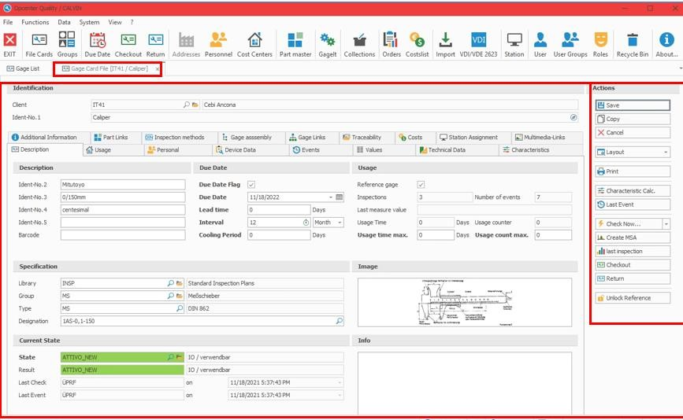
La Ficha consta de varias Carpetas para añadir información

La Carpeta 'Descripción' siempre aparece en primer lugar se pueden mostrar otras Carpetas haciendo clic con el ratón en la cabecera de la Carpeta.

La barra de botones 'Acciones' en el lado derecho ofrece todas las funciones estándar para la ficha abierta (Gage), como Guardar, Imprimir, Comprobar (externo) pero también la opción de crear «su propio» DISEÑO.

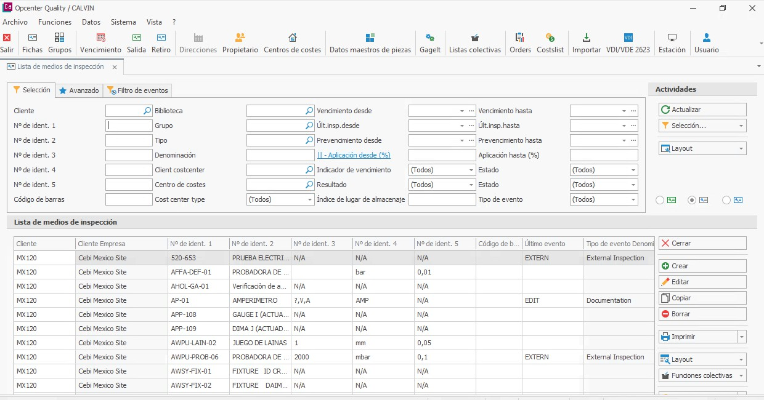

Después de iremos cargando todos los datos que tenemos en Excel hasta que carguemos toda nuestra lista.

Subtareas:
- Preparación y limpieza de datos en Excel.

Iremos eliminando los datos del Excel conforme los vayamos agregando al sirius

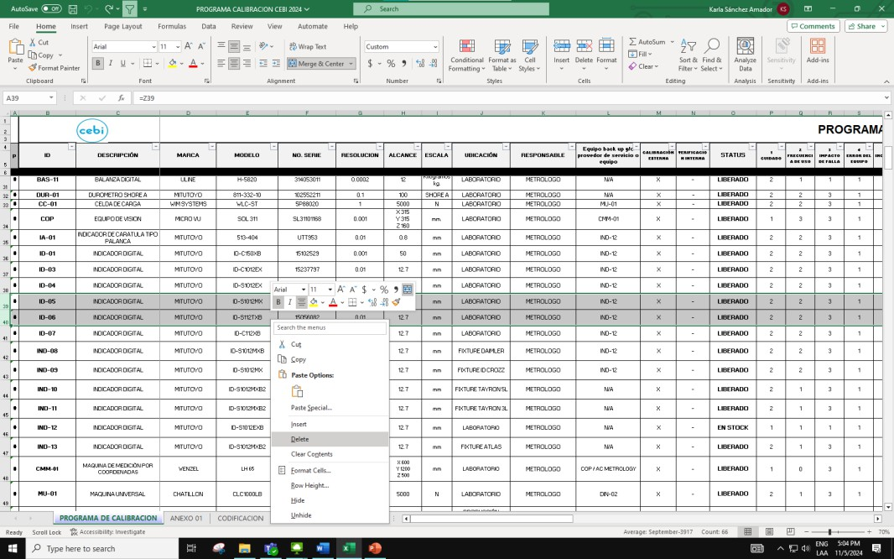

- Configuración de herramientas de migración.

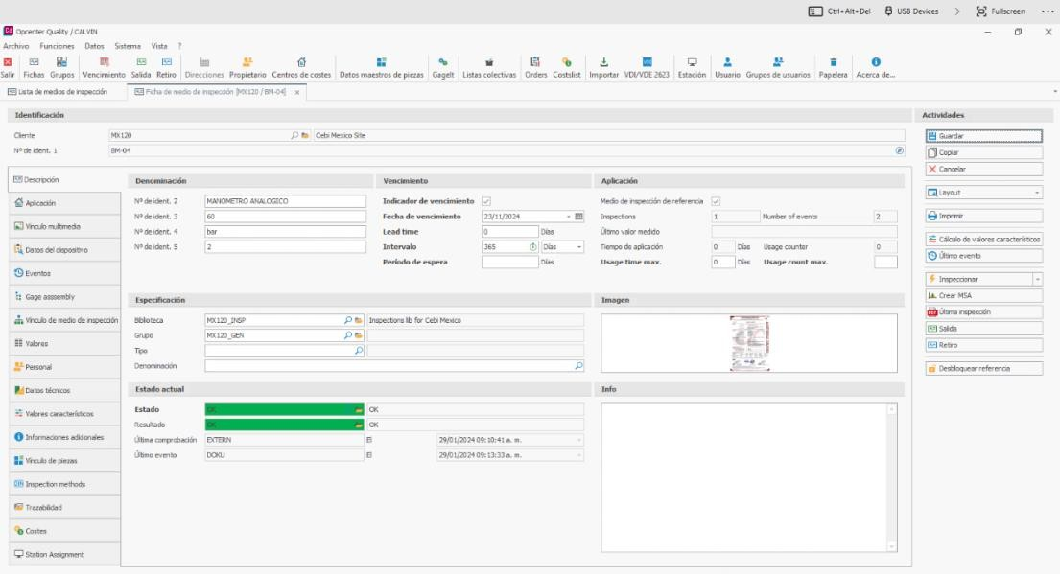

Verificar que ingresemos de manera correcta la migración de equipos con los datos correspondientes, según sus requerimientos específicos.

- Ejecución de la migración y verificación de la integridad de los datos transferidos.

Rectificar que los datos esten correctos
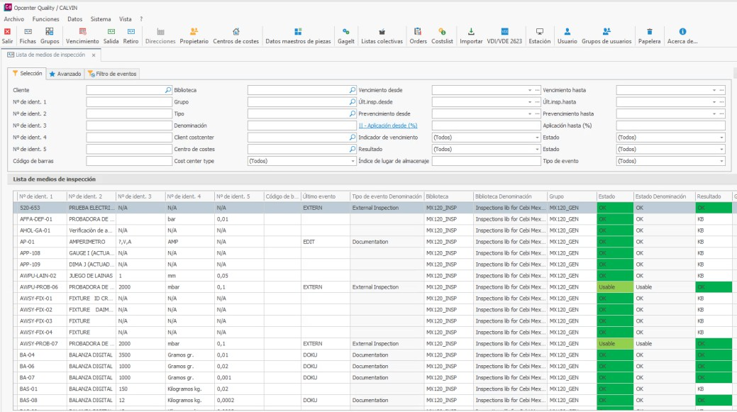

Creación de Plantillas para Verificación de Estudios MSA:

  - Tarea: Diseñar e implementar plantillas dentro del software para la verificación de los estudios de MSA (Measurement Systems Analysis),(Análisis del Sistema de Medición).

Podremos encontrar una herramienta de lado derecho la cual nos ayudara con este paso.

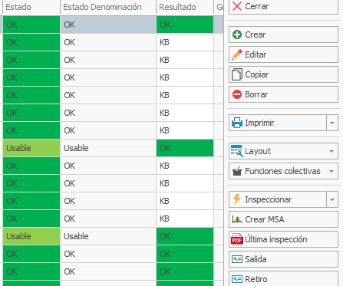

Subtareas:

- Desarrollo de plantillas según los requerimientos de MSA.

daremos clic para empezar a crear

- Configuración de plantillas en el software.
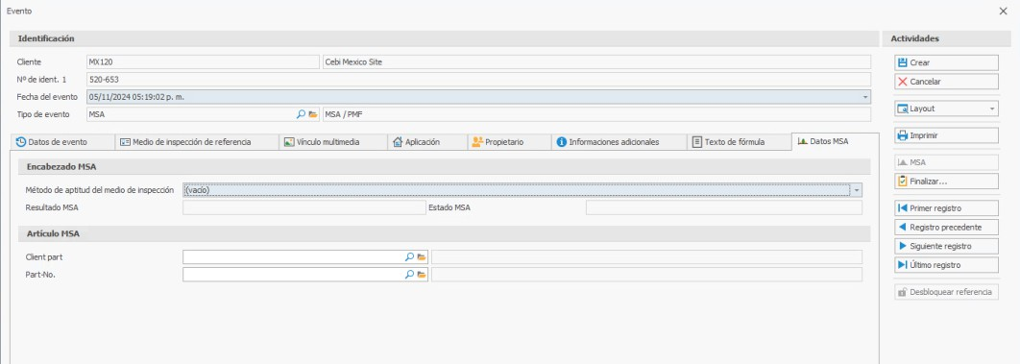

Nos aparecerá esta ventana

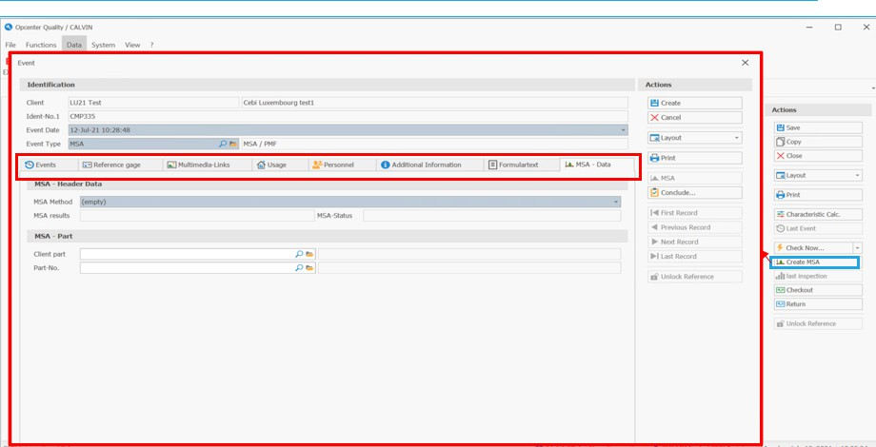
Una vez que seleccione Crear MSA, se le dirigirá a esta ventana donde deberá completar la especificación de su estudio de MSA.

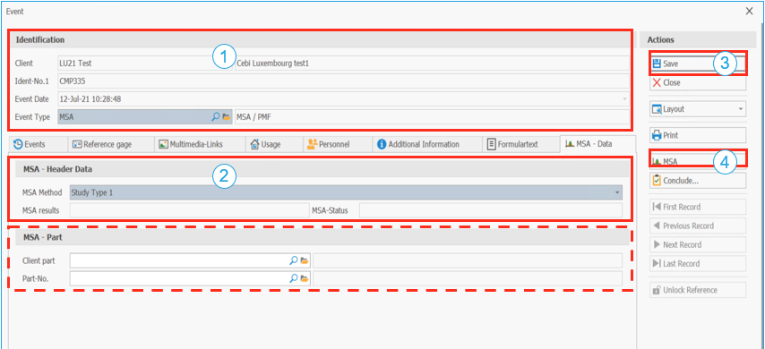
Para crear el evento MSA:

La identificación del evento se seleccionará automáticamente según la información del instrumento y el evento seleccionado.
Seleccione el estudio de MSA de la lista. Guarda tu evento.
Seleccione "MSA" para completar los datos de análisis del sistema de medición.

Una vez que seleccione Crear MSA, será dirigido a esta ventana, donde deberá completar la especificación de características de MSA, las mediciones y las estrategias de evaluación.
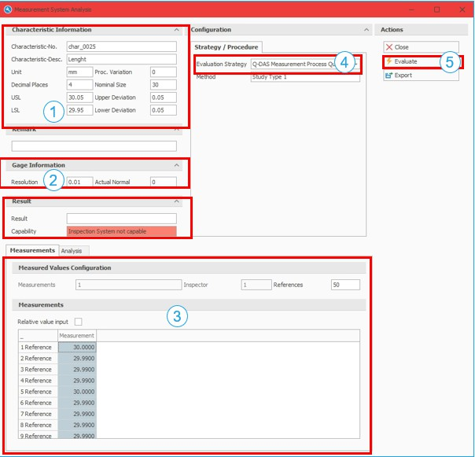
La evaluación del estudio MSA:

Insertar la información característica. Insertar resolución de calibre y nominal real
Dependiendo de su estudio, defina el número de referencias, los inspectores y las medidas e inserte las medidas.

Selecciona tu estrategia de evaluación

Seleccione "Evaluar" para evaluar el sistema de medición.
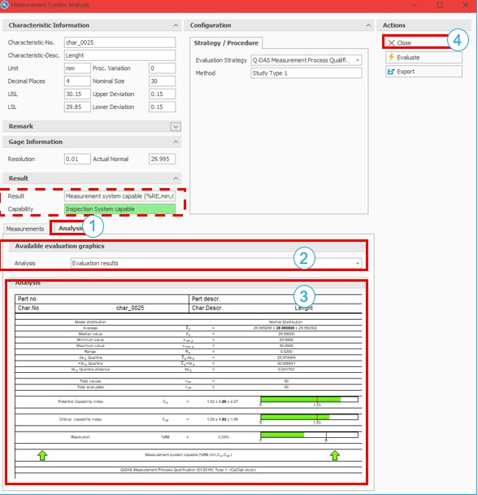

Después de presionar el botón de evaluación, el resultado del análisis se mostrará en el campo de resultados.

Calvin ofrece a sus usuarios diferentes tipos de análisis (histograma, gráfico de probabilidad promedio, Pareto, etc.) para ayudar a evaluar el instrumento.

El análisis en Calvin: Seleccionar análisis

Seleccione de la lista los parámetros/gráficos de evaluación que desee Consulta el análisis de tu estudio.
Cerrar el análisis
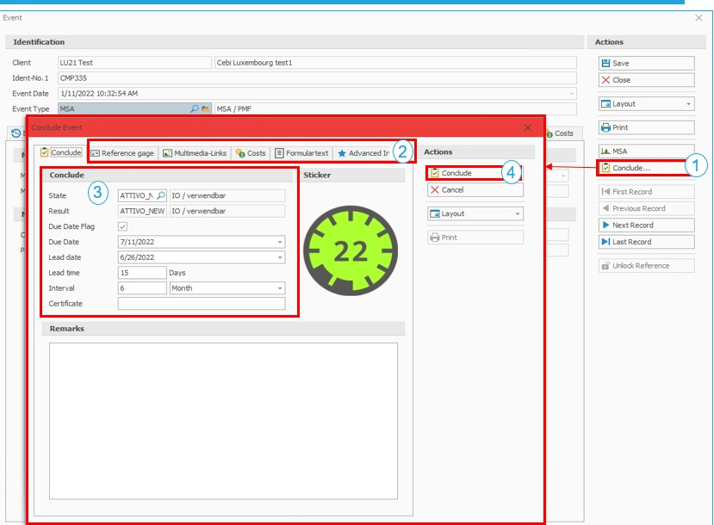

Una vez que termine su estrategia de evaluación y no será necesaria ninguna modificación, deberá concluir su evento.

Para concluir el evento MSA:

Seleccione "Concluir" en las ventanas del evento.

Complete la información que falta. Según sus requisitos si no lo agregó al principio.

Seleccione el estado de su evento

Seleccione "Concluir" para finalizar la conclusión del evento MSA.

Actualización de los procedimientos del sistema de Calidad:
  - Tarea: Integrar y actualizar los procedimientos del sistema de calidad de la empresa para alinearlo con el nuevo software.

En Cebi industrias México S.A de C.V contamos con manuales, procedimientos que se deben de seguir meticulosamente para la realización de algunas actividades específicas, con la implementación del software estos sufrían de actualizaciones para poder estar al día con los procedimientos de la empresa, en este caso los que abordaremos son específicamente los manuales del laboratorio, que es donde se realizara los cambio y la implementación.

Subtareas:
  - Revisión de procedimientos y documentos del sistema de calidad.
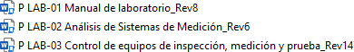
Contamos con 3 manuales en el laboratorio los cuales revisaremos minuciosamente y les haremos modificaciones.

ii. Actualización de los documentos y procesos internos.

P LAB-01 Manual de laboratorio

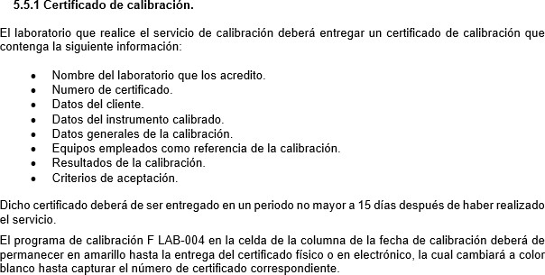

Se hicieron las correcciones correspondientes en cada punto para adaptar el manual ahora a la plataforma de SIRIUS y así nuestros

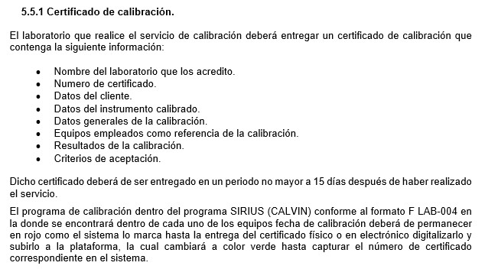
procedimientos coincidan con nuestras acciones ya que aunque quizás el cambio en algunas cosas es minucioso, es indispensable.

De la misma manera se actualizan criterios a evaluar.

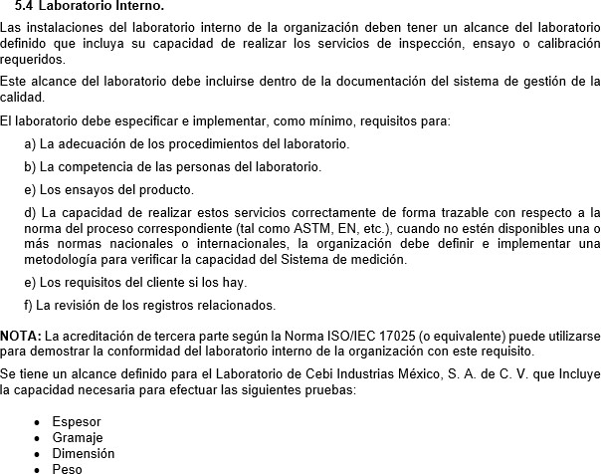

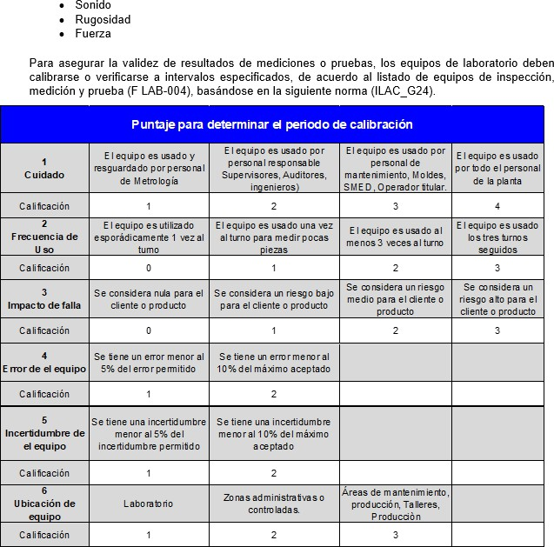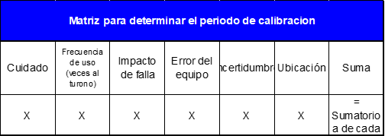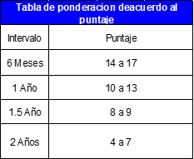

P LAB-002 Lo revisamos y lo decidimos dejar de la misma manera ya que nuestra actualización no infiere con su contenido, ya que nos habla de como es que los equipos son aptos para calibración o verificación dependiendo de sus características.
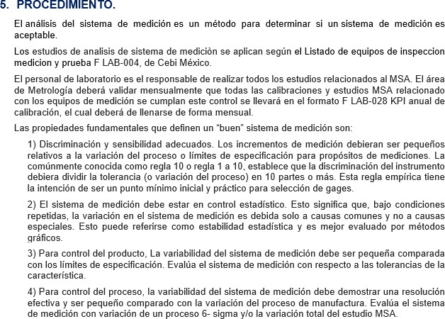

P-LAB- 03 Control de equipos de inspección, medición y prueba

A este manual se le hará el diagrama de flujo de como es el procedimiento para la entrada y salidas de equipos, otro de acción preventiva para la verificación o calibración de los equipos y también como es que se llevaran acabo las calibraciones.

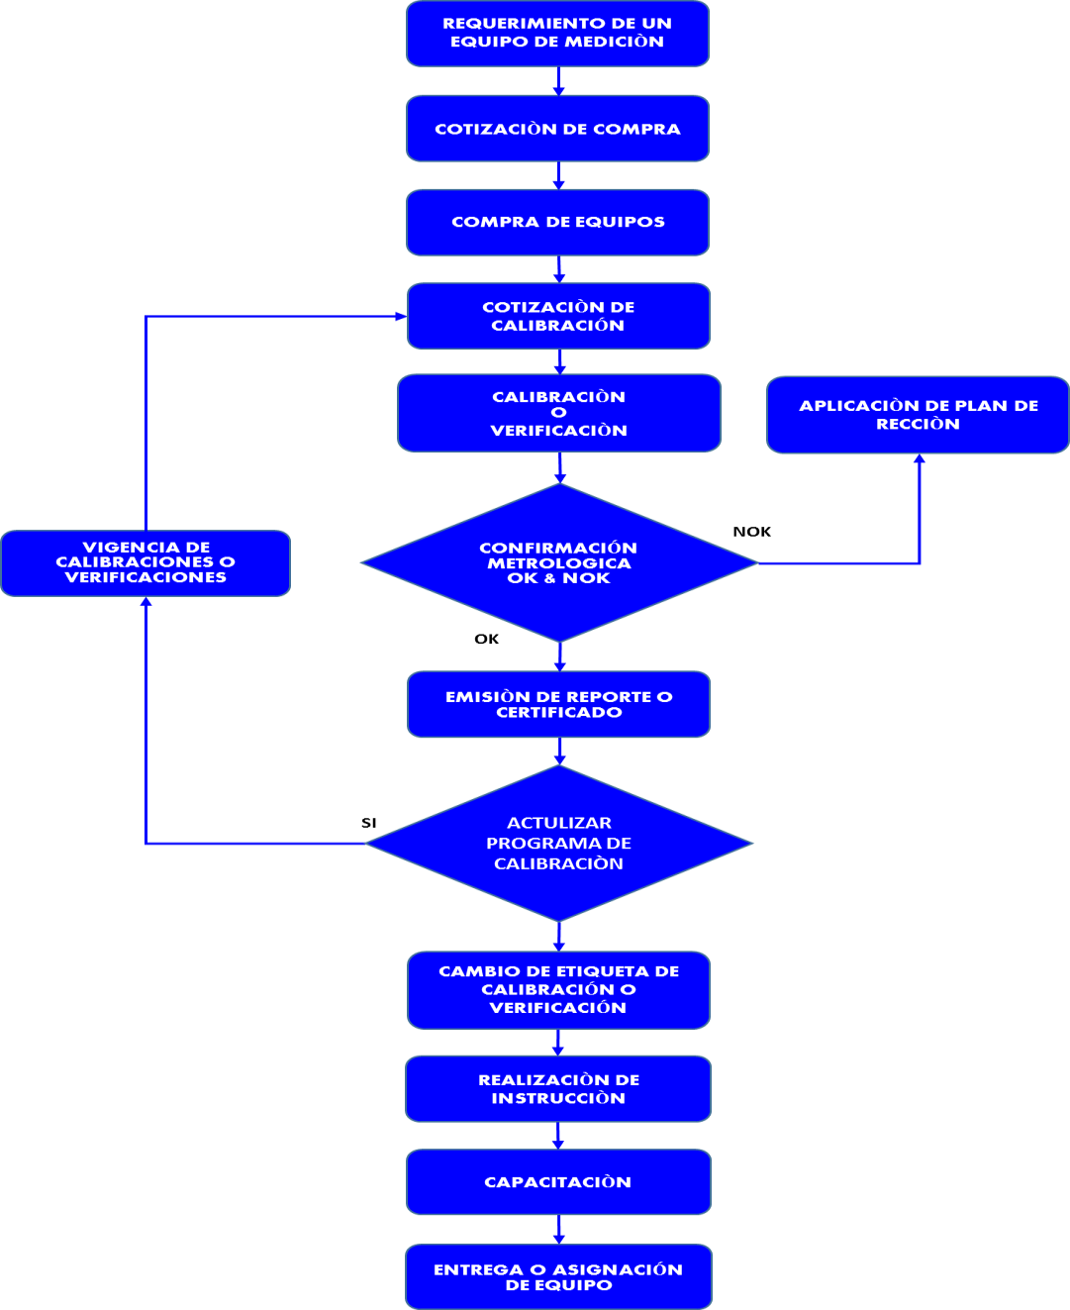

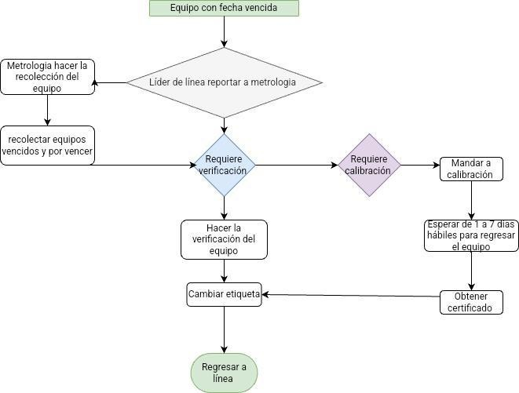

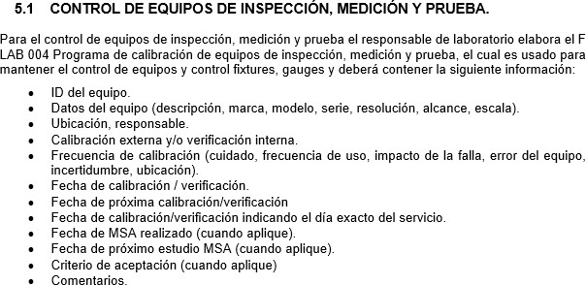

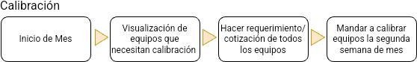

Cada uno de éstos procedimientos pretende una mejora para el procedimiento que de ahora en adelante se llevará acabo.

Difusión y Comunicación con los Departamentos de interes:
- Tarea: Informar y coordinar a las áreas relacionadas sobre la implementación del nuevo software.

Como sabemos en el área de calidad / metrología es importante por que todos dependemos de todos en una empresa ya que para que el sistema funcione todo se encuentra enlazado con todos los departamentos por eso es de vital importancia hacerle de su conocimiento a los demás departamento ya que aun que en algunos no afecte directamente hay otro como es producción con el que estamos más relacionados y también es de gran importancia hacerles de su conocimiento sobre el sistema y los procedimientos que se llevaran a cabo a partir del arranque del software

Subtareas:
  - Creación de material de comunicación sobre el cambio.Se realizo una presentación de como es que se realizará el cambio y se cito a una junta donde se informó a las personas involucradas de cómo sería el cambio. Para tener como evidencia de la junta se realiza el llenado de un formato donde se hace de su conocimiento que se realizo la junta y para tener como evidencia las personas que la tomaron así podemos asegurar que las personas que estuvieron en la junta son consciente de las actualizaciones o que se hizo de su conocimiento los temas tratados en las junta.

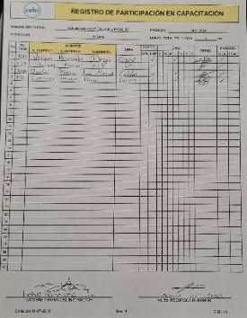
  - Evidencia de Reuniones informativas y sesiones de capacitación para el personal.
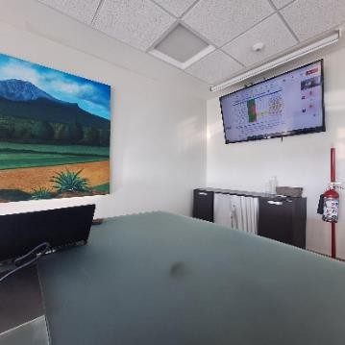
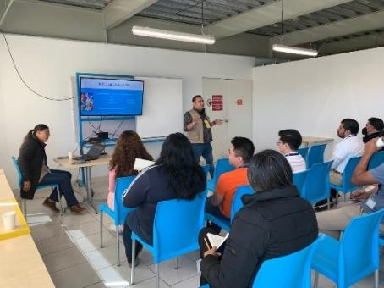
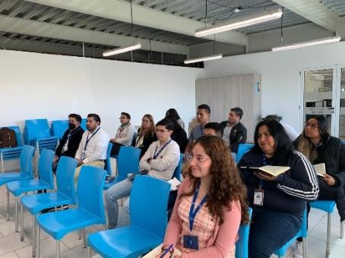

  - Resolución de dudas y soporte durante la transición.

Las dudas que surgieron se resolvieron durante la junta, los Ingenieros de calidad serán lo encargados de resolver estas dudas y conforme se utilice el software se planea que surjan más días y se responderán al instante con su apoyo, y las preguntas dudas más frecuentes se documentaran para hacer un pequeño instructivo de las respuestas a estas dudas, así las personas nuevas que se introduzcan en un futuro podrán tener una ayuda rápida con la documentación de las mismas.

Implementación y Seguimiento :

- Tarea: Monitorear la implementación del software y realizar ajustes según sea necesario.

Subtareas:
  - Revisión del proceso de implementación y ajustes según feedback.

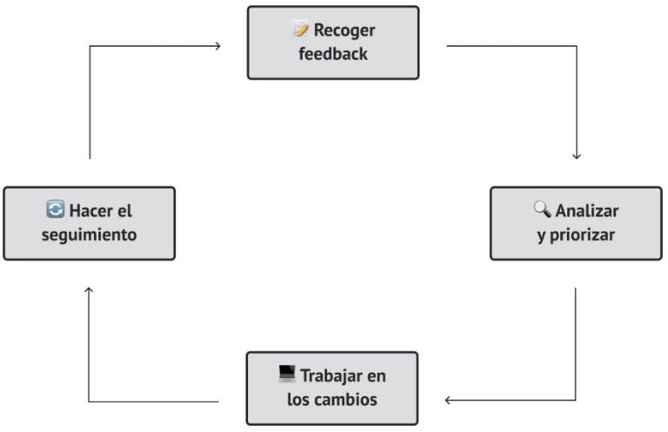

Aseguramiento del Uso Correcto y Capacitación Continua:
- Tarea: Asegurar que el software se utilice correctamente y proporcionar capacitación continua.

Subtareas:
  - Realización de auditorías para verificar el uso adecuado del software. Durante cada auditoria la observaciones que se hagan serán tomadas en cuenta como parte del feedback para que por medio de este se hagan las correcciones necesarias.
  - Planificación de sesiones de capacitación adicional según necesidades emergentes. Se planea que cada vez que se haya alguna modificación, cambio o actualización está se dará a conocer mediante una junta informativa y si es requerido una nueva capacitación.

Conclusiones del Proyecto:

La implementación del software en los equipos de prueba, medición e inspección en el sector automotriz ha generado beneficios significativos en términos de eficiencia, precisión y competitividad. Uno de los resultados más relevantes fue la reducción considerable de tiempo, lograda gracias a la automatización de procesos previamente manuales y a la optimización de flujos de trabajo. Esta mejora no solo permitió acelerar la realización de pruebas y la obtención de mediciones, sino también optimizar los tiempos de respuesta frente a demandas cambiantes del mercado.

La introducción del software también contribuyó a un incremento en la precisión y la confiabilidad de los datos obtenidos. La digitalización y estandarización de los procesos redujeron al mínimo los errores humanos, lo que resultó en mediciones más exactas y consistentes. Esto, a su vez, fortaleció los controles de calidad, garantizando que los productos cumplieran con los estándares establecidos y mejorando la satisfacción de los clientes.
Esto no solo mejoró la comunicación y el trabajo colaborativo, sino que también fomentó una cultura de mejora continua basada en datos y análisis confiables. Además, la reducción de tiempos y el incremento en la precisión tuvieron un impacto directo en la rentabilidad del proceso productivo. Al optimizar recursos, minimizar desperdicios y reducir retrabajos, la empresa pudo generar ahorros significativos y al mismo tiempo aumentar su capacidad de producción. En un sector tan competitivo como el automotriz, estas mejoras representaron una ventaja estratégica al permitir una respuesta más ágil a las exigencias del mercado.

En resumen, la implementación de software Sirius en los equipos de prueba, medición e inspección no solo mejoró la eficiencia operativa, sino que también reforzó la calidad de los productos, promovió la integración de procesos y fortaleció la competitividad de las empresas en el sector automotriz. Estos resultados demuestran que la digitalización y la innovación tecnológica son herramientas clave para enfrentar los desafíos actuales de la industria.

Experiencia Profesional

Durante mi experiencia profesional, he tenido la oportunidad de desarrollar y aplicar habilidades clave en el área de Calidad a través de mi proyecto y responsabilidades que han contribuido al cumplimiento de objetivos estratégicos en el sector automotriz, En particular, mi enfoque se ha centrado en el área de metrología y calidad lo cual me a llevado a desarrollar mas habilidades y expandir mi conocimiento, dentro de mi experiencia laboral a lo largo de estos 6 meses en la industria, puedo concluir que es fundamental tener iniciativa para aprender y estar dispuesto a enfrentar a los desafíos que día día conlleva estar en una industria así ya que en todo momento pueden sugir problemas y es de vital importancia tener la paciencia, la inteligencia y la dedicación para poder resolverlos además de que es fundamental se una persona proactiva ya que todo el tiempo hay actualizaciones y hay que estar constantemente aprendiendo , de la actualizaciones y requerimientos de la industria, esta estadía a sido muy placentera ya que aun que en gran medida influye tus conocimientos, el área también influye mucho las personas con las que convives a diario ya hay que tener muchas veces esa inteligencia emocional para poder dar resolución a conflictos ya que aún que podamos pensar que todos los problemas son todos por maquinaria muchas veces son por la personas, por las relaciones personales, desacuerdos internos y saberlos manejar saberlos tomar es fundamental, se aprende a tratar con la gente y apoder dar resoluciones no solo técnicas si no también humanas.

Competencias desarrolladas

Realización de :

- Reportes MSA
- Estudios R&R
- Estudios de Linealidad y sesgo

- Verificación de equipos de medición
- Medición de piezas
- Uso de equipos de medición
- Alertas de calidad
- Ayudas visuales
- Auditorias de producto
- Verificación / elaboración de piezas patrón
- Estudio de capacidad Cpk
- Elaboración de Hojas de Instrucción Trabajo
- Revisión de planes de control
- Contenciones de material no conforme
- Análisis de solución de problemas en línea de producción

Fuentes de información
Referencia completa: Cebi Industrias México S.A. de C.V. (s.f.). Manual de procedimientos y definiciones técnicas. Documento interno.
Normas y estándares:

- International Organization for Standardization. (2015). ISO 9001:2015 - Quality management systems - Requirements. ISO.
- International Automotive Task Force. (2016). IATF 16949:2016 - Quality management system requirements for automotive production and relevant service parts organizations.
- BIPM. (2008). International vocabulary of metrology – Basic and general concepts and associated terms (VIM) (3.ª ed.). JCGM.
- American Society for Quality. (2019). The Certified Quality Engineer Handbook (4.ª ed.). ASQ Quality Press.
Gestión de calidad:

- Montgomery, D. C. (2020). Introduction to statistical quality control (9.ª ed.). John Wiley & Sons.

- Juran, J. M., & De Feo, J. A. (2010). Juran's quality handbook (6.ª ed.). McGraw-Hill.

- Evans, J. R., & Lindsay, W. M. (2020). Managing for quality and performance excellence (11.ª ed.). Cengage Learning.
Metrología:

- Beebe, R. (2013). Predictive maintenance of pumps using condition monitoring. Elsevier.
- Flack, D. (2011). Measurement good practice guide No. 130: A beginner's guide to uncertainty of measurement. National Physical Laboratory.
- Doebelin, E. O., & Manik, D. N. (2017). Measurement systems: Application and design (6.ª ed.). McGraw-Hill.
Automatización y sistemas de gestión:

- Laudon, K. C., & Laudon, J. P. (2022). Management information systems: Managing the digital firm (16.ª ed.). Pearson
- Melnyk, S. A., & Fineout-Overholt, E. (2021). Supply chain management: Process, system, and integration (4.ª ed.). Routledge.
- Monostori, L., & Váncza, J. (2016). Digital transformation in manufacturing: Key concepts and trends. Springer.

